Predictive analysis of suicide rates in the EU, based on socioeconomic determinants and mental health prevalence
Cazalla, Víctor, Corrales, Mario, Corredor, Laura.
MSc Data Science and Artificial Intelligence


Storytelling:
- Problema global creciente
Datos descriptivos de CE, OMS y similares.
Datos académicos: Salud Mental = Multicausal (social + económico)
- Sistemas sanitarios actuales: reactivos… centrados en crisis
- Limitación: no anticipan tendencias
- Necesidad: enfoques analíticos predictivos
- State of Art: ¿Qué se ha hecho ya en Data Science?
- Objetivos del TFM: predicciones suicidos en UE analizando variables socioeconómicas.
  - Objetivo académico: poner en práctica lo aprendido.
  - Objetivo práctico: desarrollar pipeline replicable.
- Metodología:
- Descripción de las bases de datos.
- Data preparation
- EDA
- Data preparation. Explore two types of models:
  - A model for each country to be able to predict the following years.
  - A model for several countries trying to predict the rate for other countries blindly.
- Machine learning
  - Supervised models.
  - Unsupervised models
- Deep learning
- Resultados: Data visualization
- Conclusions
- Future work??
- Appendix: full page pictures
- Appendix: additional information
TO-DO:
- Referencia a papers de los modelos (XGBoost, CatBoost, SHAP) para justificar su uso.

CONTENT
1 INTRODUCTION AND CONTEXT 4
1.1 Magnitud e impacto global de la salud mental 4
1.2 El suicidio como resultado de procesos acumulativos en salud mental 5
1.3 Factores explicativos y determinantes del suicidio 6
1.4 Limitaciones del enfoque actual y necesidad de cambio 6
1.5 Aplicación de la Data Science: estado del arte 7
2 OBJECTIVES OF THE THESIS 8
3 METODOLOGY 9
3.1 bases de datos y Herramientas de Trabajo 9
3.1.1 Descripción de Fuentes de datos 9
3.1.2 Herramientas y Entorno de Trabajo 10
3.2 Adquisición y preprocesamiento de datos 11
3.2.1 Fuentes de datos y mecanismos de acceso 11
3.2.2 Extracción y carga de datos 12
3.2.3 Homogeneización inicial de los datos 13
3.3 Integración y limpieza de datos 14
3.3.1 Integración de datasets 14
3.3.2 Estructuración del dataset 15
3.3.3 Análisis inicial del dataset 15
3.3.4 Detección y tratamiento de valores faltantes 16
3.4 Exploratory Data Analysis (EDA) 17
3.4.1 Distribución de la tasa de suicidio por países 17
3.4.2 Identificación de valores extremos 18
3.4.3 Evolución temporal de la tasa de suicidio 20
3.4.4 Análisis de la distribución por regiones 21
3.4.5 Análisis univariante de variables explicativas 22
3.4.6 Multicolinealidad y selección de variables 23
3.5 Data preparation for modelling 25
3.5.1 Opción A: división geográfica 26
3.5.2 Opción B: división temporal 26
3.5.3 Estudio de Correlaciones 26
3.5.4 Escalado de variables 28
3.6 Model creation (Supervised learning) 28
3.6.1 Models description and applicability 28
3.6.2 Results comparison 28
3.6.3 Results diagnostics and interpretability 28
3.6.4 Model improvement experiments 29
3.7 Clustering methods (Unsupervised learning) 29
4 APPENDIX: FULL-PAGE GRAPHICS 30
5 BIBLIOGRAPHY 33

INTRODUCTION AND CONTEXT

Magnitud e impacto global de la salud mental
La salud mental se ha consolidado en las últimas décadas como uno de los principales desafíos en salud pública a escala global, debido a su elevada prevalencia, su impacto transversal en la calidad de vida y su estrecha relación con factores sociales, económicos y culturales (European Commission, 2023; World Health Organization, 2022).
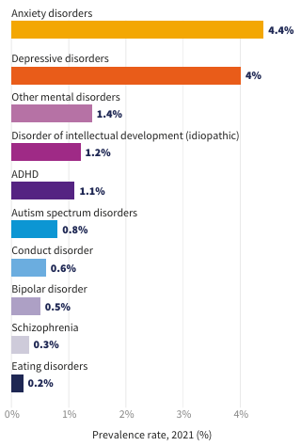
Según los últimos datos de Organización Mundial de la Salud (OMS), aproximadamente una de cada ocho personas —más de 1 000 millones de individuos— convive con algún trastorno mental (World Health Organization, 2025b). En conjunto, los trastornos mentales suponen alrededor del 13 % de la carga global de morbilidad y figuran entre las principales causas de discapacidad a nivel mundial, destacando la depresión y la ansiedad como dos de las afecciones más prevalentes (World Health Organization, 2021). De hecho, la ansiedad por sí sola representa en torno al 4,4 % de la carga global de enfermedad (Figure 1.1), constituyendo una de las causas individuales más importantes de discapacidad en todo el mundo (World Health Organization, 2021).
Figure 1.1: Global prevalence of mental disorders in 2021, where “Prevalence” refers to the proportion of individuals in a population who have a particular disease or condition at a specific point in time or over a defined period.
Desde una perspectiva socioeconómica, las enfermedades mentales no solo afectan al bienestar y la salud de la población, sino que también generan un impacto económico significativo. Se estima, por ejemplo, que entre 2011 y 2030 la pérdida de productividad y otros costes asociados a los trastornos mentales alcanzará unos 16,3 billones de dólares a nivel global (World Health Organization, 2025a). Estas cifras ilustran la enorme carga económica que recae sobre las sociedades a causa de la mala salud mental, derivada principalmente de la reducción de la productividad laboral, el aumento del gasto sanitario y las prestaciones sociales.

El suicidio como resultado de procesos acumulativos en salud mental
Este problema adquiere una dimensión especialmente crítica cuando se analizan las conductas suicidas, consideradas una de las manifestaciones más extremas del deterioro de la salud mental.
A nivel mundial, se estima que aproximadamente 727.000 personas mueren por suicidio cada año (Pirkis et al., 2024; World Health Organization, 2025a), lo que equivale a una muerte cada 45 segundos (World Health Organization, 2019). Además, esta cifra debe interpretarse como una estimación conservadora, dado que la calidad y disponibilidad de los sistemas de registro varían significativamente entre países, especialmente en regiones de ingresos bajos y medios (Pirkis et al., 2024).
En consecuencia, el número real de muertes por suicidio podría ser superior al estimado, lo que refuerza aún más la gravedad de este fenómeno siendo responsable del 1% de todas las muertes a nivel global (World Health Organization, 2025a).
El impacto del suicidio resulta particularmente alarmante en población joven. Diversos estudios coinciden en que se trata de una de las principales causas de muerte entre personas de 15 a 29 años, e incluso la cuarta causa de muerte en adolescentes a nivel mundial (Nadeem Parpio et al., 2025).
A esta realidad se suma el hecho de que la mortalidad solo representa una fracción del problema, ya que por cada suicidio consumado se estima que existen entre 50 y 100 intentos previos, así como una elevada prevalencia de ideación suicida en la población (Nadeem Parpio et al., 2025).

Factores explicativos y determinantes del suicidio
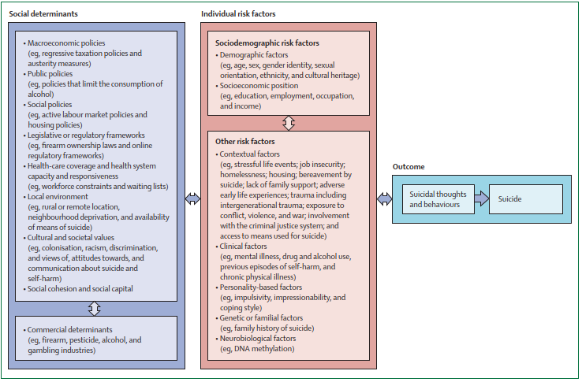
Desde una perspectiva explicativa, la literatura científica ha demostrado que el suicidio no puede entenderse de forma aislada como un problema clínico individual, sino como el resultado multifactorial de múltiples determinantes psicológicos, sociales y económicos (Figure 1.2, (Pirkis et al., 2024)).
Figure 1.2: Public health model of suicide illustrating the multilevel interaction between social determinants, individual risk factors and its outcomes.
Los expertos subrayan que la conducta suicida es el producto de una intrincada interacción entre la vulnerabilidad psicológica de las personas y condiciones contextuales adversas (Hawton & Pirkis, 2024; O’Connor et al., 2024). Así, factores como el nivel de ingresos, el desempleo, la violencia, el aislamiento social, el abuso de sustancias o la discriminación ejercen una influencia decisiva en el desarrollo del riesgo de suicidio (Hawton & Pirkis, 2024; O’Connor et al., 2024; Pirkis et al., 2024).
Esta perspectiva integradora defiende que los determinantes sociales y económicos de la salud contribuyen de forma sustancial a la aparición de conductas suicidas (Na et al., 2025).

Limitaciones del enfoque actual y necesidad de cambio
Ante esta complejidad, la literatura coincide en que la respuesta institucional frente a la salud mental y la prevención del suicidio ha estado históricamente dominada por un enfoque reactivo, centrado en intervenciones dirigidas a personas que ya presentan conductas suicidas o crisis agudas (Pirkis et al., 2024) debido a:
- Limitaciones estructurales y operativas: las intervenciones preventivas presentan grandes retos en cuanto a su dificultad de diseño, implementación y evaluación.
- Sistemas de salud mental tradicionales organizados en torno a modelos asistenciales centrados en la enfermedad, reforzando la actuación una vez que el problema ya se ha manifestado.
Como resultado, factores estructurales clave, como la desigualdad socioeconómica o las condiciones de vida, reciben una atención limitada en las estrategias de prevención (DeBeer et al., 2024; Hawton & Pirkis, 2024; Nadeem Parpio et al., 2025; Pirkis et al., 2024).
El uso de herramientas analíticas con capacidad predictiva podría ayudar a la detección temprana de patrones emergentes. Diversos autores ya hablar de un cambio de paradigma hacia estrategias proactivas, basadas en datos y en análisis multidimensionales que permitan anticipar tendencias y factores de riesgo a nivel poblacional (Hawton & Pirkis, 2024; Na et al., 2025; Nadeem Parpio et al., 2025; Pirkis et al., 2024).
Este cambio de paradigma implicaría pasar de un modelo centrado en la respuesta a crisis individuales a otro orientado a la anticipación del riesgo a nivel poblacional, permitiendo diseñar políticas más eficientes y focalizadas.

Aplicación de la Data Science: estado del arte
Este problema se formula como una pregunta predictiva en el ámbito de la Data Science: ¿es posible predecir la evolución global de las tasas de suicidio utilizando indicadores de salud mental y variables socioeconómicas?
La irrupción de la analítica masiva de datos ha motivado que, en los últimos años, diversos investigadores hayan aplicado la Data Science al estudio de las tasas de suicidio. Se han empleado técnicas avanzadas de análisis –desde modelos de machine learning hasta modelización estadística espaciotemporal– en grandes bases de datos internacionales que integran indicadores de salud mental y variables socioeconómicas, con el fin de identificar patrones complejos y anticipar tendencias (Somé et al., 2024; Spittal et al., 2025).
Estos esfuerzos abarcan desde análisis de alcance global –por ejemplo, modelos bayesianos que incorporan datos de casi todos los países del mundo, o algoritmos de clustering para agrupar países según la evolución de sus tasas de suicidio– hasta experiencias centradas en contextos específicos (prácticas a nivel de continentes, regiones o grupos demográficos particulares) (Biplob et al., 2023; Pranckeviciene & Kasperiuniene, 2024; Rotejanaprasert et al., 2025).
Aunque estas iniciativas aún se encuentran en fases tempranas de desarrollo, su mera proliferación refleja un creciente interés en aprovechar la ciencia de datos para abordar de forma más integral la prevención del suicidio a nivel poblacional (Kleiman et al., 2023).

OBJECTIVES OF THE THESIS
El objetivo principal de este Trabajo Fin de Máster consiste en predecir la evolución de las tasas de suicidios a escala europea, a partir del análisis conjunto de indicadores de salud mental y algunas de las variables socioeconómicas claves descritas por los trabajos académicos anteriormente citados.
Este enfoque integra técnicas descriptivas y predictivas con el fin de identificar relaciones entre los factores determinantes y las tendencias en las tasas de suicidio, así como de proyectar su comportamiento futuro. Todo ello persigue generar conocimiento útil que contribuya a la anticipación de riesgos y al diseño de estrategias proactivas en salud pública, así como a la toma de decisiones en el ámbito sanitario privado.
Este trabajo aspira a aportar valor tanto en el ámbito académico como en el práctico:
- Contribución académica:
Aplicar los conocimientos adquiridos en el ámbito de la ciencia de datos para abordar un problema complejo y de relevancia global, contribuyendo a reducir el vacío existente en la literatura en relación con la predicción de fenómenos de salud mental a gran escala mediante el uso integrado de datos heterogéneos procedentes de fuentes públicas.
- Contribución práctica:
Desarrollar un enfoque analítico con potencial aplicación real, capaz de aportar información estratégica tanto a organismos públicos como a entidades del sector privado, facilitando la planificación de intervenciones, la asignación de recursos y la toma de decisiones basada en datos en el ámbito de la salud mental.
Para facilitar la lectura de esta tesis, cualquier gráfico o imagen que pretenda ocupar una página completa se incluirá en el apartado APPENDIX: FULL-PAGE GRAPHICS.

METODOLOGY

bases de datos y Herramientas de Trabajo

Descripción de Fuentes de datos
El paso inicial del trabajo consistió en la construcción de un dataset integrado que combina información sanitaria y variables socioeconómicas, con el objetivo de analizar y modelizar la evolución de la tasa de suicidio en países de la Unión Europea. Dado que no existe una única fuente que concentre todas las variables relevantes, se ha optado por la utilización de múltiples fuentes de datos de carácter oficial y ampliamente utilizadas en la literatura científica.
En este contexto, las fuentes se han estructurado en función de su papel dentro del modelo analítico, distinguiendo entre:
- la variable objetivo,
- las variables explicativas,
- las variables de contexto.
Esta clasificación permite alinear la construcción del dataset con el enfoque predictivo del trabajo, facilitando tanto la interpretación de los resultados como el desarrollo posterior de los modelos.
En la Table 3.1 se presenta un resumen comparativo de las principales fuentes utilizadas.

Fuente | Tipo de variable | Contenido | Acceso | Rol en el análisis | Descripción
WHO – World Health Organization | Variable objetivo | Tasa de suicidio (por 100.000 habitantes, estandarizada por edad) | API REST (JSON) | Variable dependiente del modelo predictivo | Fuente oficial y validada; alta comparabilidad internacional; cobertura histórica amplia
World Bank Open Data | Variables explicativas | Indicadores socioeconómicos (PIB, PIB per cápita, desempleo, inflación, gasto sanitario, etc.) | API REST (JSON) | Variables independientes del modelo | Amplia cobertura temporal y geográfica; datos estandarizados y actualizados
IHME – Global Burden of Disease (GBD 2023) | Variables de contexto | Prevalencia de trastornos mentales | CSV local (descarga de su web) | Apoyo al análisis exploratorio y contextualización | Alta calidad epidemiológica; metodologías homogéneas y comparables entre países
Table 3.1: Summary of data sources and index description.
Tras este análisis comparativo, se observa que el núcleo del modelo se construye a partir de la combinación de la tasa de suicidio (WHO) como variable objetivo y los indicadores socioeconómicos (World Bank) como variables explicativas. Por su parte, los datos procedentes del Global Burden of Disease (GBD - IHME) permiten enriquecer el análisis desde una perspectiva sanitaria.
En conjunto, la integración de estas fuentes permite abordar el fenómeno del suicidio desde un enfoque multicausal, coherente con la literatura existente presentada en la introducción, aunque introduce retos relevantes en términos de homogeneización, calidad y disponibilidad de los datos, que serán abordados en los apartados posteriores.

Herramientas y Entorno de Trabajo
El desarrollo del presente trabajo se ha llevado a cabo en el ecosistema software de Visual Studio Code, íntegramente basado en lenguaje Python, con una estructura que separa dos vías complementarias: una exploratoria, basada en notebooks interactivos, y una de producción, basada en scripts modulares *.py. Esta decisión responde a la facilidad de desarrollo del proyecto y modularidad en la implementación en la solución en notebooks, y su posterior adaptación a un entorno de producción. Se mantienen ambos acercamientos por visibilidad.
Herramientas
En cuanto a las herramientas utilizadas, destacan:
- Pandas y Numpy, para la manipulación, limpieza e integración de datos.
- Requests, para la extracción de información desde APIs externas (World Bank y WHO).
- Scikit-learn, XGBoost y CatBoost, para la fase de modelado predictivo.
- SHAP, para la interpretabilidad de los modelos.
- Matplotlib y Seaborn, para la generación de visualizaciones.
- Joblib, para la persistencia de modelos entrenados.
El uso combinado de estas librerías permite implementar un flujo de trabajo tipo ETL (extracción, transformación y carga), necesario para integrar fuentes heterogéneas en un único dataset coherente.
Otras librerías complementarias se introducirán progresivamente en futuros apartados (análisis exploratorio y modelización), en función de su uso dentro del pipeline.
Entorno de Trabajo
El entorno de trabajo empleado ha sido un repositorio de control de versiones (Git/GitHub), con un entorno virtual de Python local y VS Code como editor. La elección de este entorno se basó en:
- La posibilidad de versionar el histórico completo de cambios del proyecto, con trazabilidad de cada decisión tomada.
- Una estructura de carpetas clara y reproducible (“data/”, “notebooks/”, “prod/”, “src/”, “outputs/”), que separa la lógica reutilizable (“src/”) de su uso en cada notebook o script.
- Un archivo de dependencias (“requirements.txt”) que fija las versiones exactas de cada librería utilizada, garantizando la reproducibilidad del entorno en cualquier máquina.
- La posibilidad de ejecutar el pipeline completo tanto en notebooks (“notebooks/”, para la fase exploratoria) como mediante scripts de producción independientes (“prod/”), incluyendo un script de inferencia (“predict.py”) que permite puntuar datos nuevos sin necesidad de reentrenar el modelo.
En conjunto, esta estructura proporciona una base reproducible, versionada y modular para el desarrollo del análisis, cubriendo el ciclo completo desde la adquisición de datos hasta la inferencia sobre datos nuevos.

Adquisición y preprocesamiento de datos
El primer paso para la construcción del dataset analítico se inicia con la adquisición e integración de datos. Tal y como se ha explicado con anterioridad, al provenir de diferentes fuentes, los datos presentan diferencias en formato, estructura y mecanismo de acceso. Por ello ha sido necesario diseñar un proceso que permita su extracción, transformación inicial e integración en un único marco de análisis.

Fuentes de datos y mecanismos de acceso
La adquisición de datos se ha realizado mediante dos enfoques principales: el acceso dinámico a través de APIs y la carga de fichero en formato local. Esta combinación permite, por un lado, garantizar la actualización y reproducibilidad del pipeline en el caso de las APIs, y por otro, incorporar datasets específicos no disponibles mediante acceso a través de código.
- La variable objetivo (tasa de suicidio), se ha obtenido a través del Global Health Observatory de la Organización Mundial de la Salud (WHO), mediante su API pública. Esta API proporciona los datos en formato JSON, permitiendo su integración directa en el entorno de análisis.
El endpoint utilizado es el siguiente:
https://ghoapi.azureedge.net/api/SDGSUICIDE
- Las variables explicativas de carácter socioeconómico se han extraído del portal World Bank Open Data, utilizando su API REST.
El acceso general a los indicadores se realiza a través de:
https://api.worldbank.org/v2/country/ALL/indicator/
A partir de este endpoint se construyen consultas específicas para cada indicador (PIB per cápita, desempleo, gasto sanitario, entre otros), permitiendo obtener series temporales homogéneas para los países analizados.
- Los datos de prevalencia de enfermedades mentales proceden del estudio Global Burden of Disease (GBD 2023) del Institute for Health Metrics and Evaluation (IHME). Estos datos se han obtenido mediante descarga en formato CSV desde la web oficial del IHME:
https://gbd2023.healthdata.org/gbd-results/

Extracción y carga de datos
Una vez identificadas las fuentes, se procede a la extracción y carga de los datos en el entorno de trabajo.
En el caso de las APIs (WHO y World Bank), la extracción se realiza mediante peticiones HTTP utilizando la librería requests. Las respuestas obtenidas en formato JSON son posteriormente transformadas en estructuras tabulares mediante Pandas, lo que permite su manipulación y análisis.
- API de la OMS, se realiza una única consulta al indicador de tasa de suicidio, extrayendo los campos relevantes (país, año y valor del indicador). Posteriormente, se aplican filtros específicos para seleccionar únicamente los datos correspondientes a ambos sexos y al conjunto total de edades, garantizando así la comparabilidad entre países.
- Datos del World Bank, la extracción se realiza de forma iterativa para cada uno de los indicadores seleccionados.
Cada respuesta es procesada de forma independiente y posteriormente transformada en un DataFrame, lo que permite su integración progresiva en un dataset maestro.
- Datos de GBD 2023 se carga directamente desde un fichero CSV mediante la función read_csv de Pandas, incorporándose al entorno como un DataFrame adicional.

Homogeneización inicial de los datos
Dado que las fuentes presentan estructuras y formatos heterogéneos, es necesario realizar un proceso de homogeneización inicial que permita su posterior integración. Para ello, se aplican distintas transformaciones orientadas a unificar tanto la estructura como el contenido de los datos.
- En primer lugar, se estandarizan las variables identificadoras, principalmente el país y el año. En el caso del país, se generan códigos ISO de tres letras a partir del nombre original, lo que facilita la correspondencia entre las distintas fuentes de datos.
Asimismo, la variable temporal se homogeniza asegurando su representación como valor numérico.
Adicionalmente, se unifican los nombres de las variables clave para garantizar consistencia entre datasets.

- En segundo lugar, se realiza una selección de variables relevantes en cada fuente, eliminando aquellas que no resultan necesarias para el análisis.
Ejemplo:
En los datos de World Bank se seleccionaron las variables socioeconómicas:
- GDP per capita (USD). As a measure of general economic development and financial security.
- Unemployment rate. Direct proxy for economic stress at individual level.
- Health expenditure per country (percentage of GDP). Investment in health care systems, including mental health services.
- Population per country. Scale and control variable.
- Gini index. Measures the income inequalities. A greater inequality correlates to a greater psychosocial stress.
- Urban population (%). Allows to analyze if the urban environment (isolation, low resources) affects the rate.
- Physicians per 100,000 inhabitants. Measures the health system capability. The lower the rate, the lower the access to psychiatrists.
- Digital connectivity. Internet access could either be an issue for mental health or a network for support.
- Por último, se aplican filtros iniciales para acotar el ámbito del estudio, tanto en términos temporales como geográficos. En particular, se restringe el análisis a observaciones a partir del año 2000, garantizando así la coherencia temporal entre las distintas fuentes.
La coherencia entre fuentes se garantiza mediante el uso de los códigos ISO mencionados anteriormente, lo que permite su integración a través de operaciones de unión por país y año. De este modo, se obtiene un conjunto de datos homogéneo y consistente, adecuado para su posterior análisis.

Integración y limpieza de datos

Integración de datasets
Una vez homogeneizados, los distintos datasets se integran en un único conjunto de datos mediante operaciones de unión (merge).
La integración se realiza utilizando como claves comunes el código de país (ISO) y el año, lo que permite alinear las distintas variables en una estructura panel (país-año).
En primer lugar, se construye un dataset base (df_base) a partir de los indicadores sanitarios procedentes del GBD (IHME). Sobre esta base, se incorporan los indicadores socioeconómicos del World Bank y se construye un dataset con todas las características (df_features).
Finalmente, se incorpora la variable objetivo (la tasa de suicidio procedente de la OMS) mediante una unión por país y año.
Para todas estas uniones, se emplea una operación de tipo left join, que permite preservar todas las observaciones del dataset base, incorporando las variables subsiguientes.
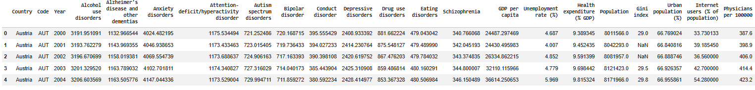
El resultado de este proceso es un dataset integrado (df_development) estructurado en formato panel (país-año), que contiene la variable objetivo y las variables explicativas seleccionadas, y que será utilizado para el tratamiento de los datos, así como en las fases posteriores de análisis exploratorio y modelización.
Figure 3.1: Extracto incompleto de la cabecera del dataset final tras el proceso de integración de los datos.

Estructuración del dataset
Una vez realizado el proceso de integración de las distintas fuentes, se procede a la estructuración del dataset resultante con el objetivo de garantizar su coherencia y adecuación para el análisis posterior.
Posteriormente, se lleva a cabo una segmentación del dataset en dos subconjuntos diferenciados en función de la disponibilidad de la variable objetivo (tasa de suicidio).
- Por un lado, se define el conjunto df_development, que incluye las observaciones hasta el año 2021, para las cuales se dispone de información completa de la variable objetivo. Este conjunto constituye la base principal para el análisis exploratorio y el desarrollo de los modelos predictivos.
- Por otro lado, se construye el conjunto df_real_world, que contiene las observaciones más recientes (a partir de 2022), en las que la variable objetivo no está disponible. Este subconjunto se reserva únicamente para el uso del script de inferencia como demostración de uso en un nuevo año no conocido.
Esta división responde a la necesidad de diferenciar entre datos históricos completos, utilizados para el entrenamiento y análisis, y datos recientes, que permiten validar el comportamiento del modelo en un contexto más cercano a la realidad.
Así, se obtiene una estructura de datos organizada y coherente, que distingue claramente entre las fases de desarrollo y aplicación del modelo, facilitando el análisis posterior y garantizando la consistencia metodológica del trabajo.

Análisis inicial del dataset
Una vez estructurado el dataset final, se realiza un primer análisis descriptivo con el objetivo de obtener una visión general de las variables y comprobar su coherencia antes de proceder a fases más avanzadas de análisis.
Para ello, se calculan los principales estadísticos descriptivos del conjunto de datos df_development, incluyendo medidas de tendencia central, dispersión y rango.
Este análisis permite identificar, de manera preliminar, la distribución de las variables, así como posibles valores extremos o inconsistencias en los datos. Asimismo, proporciona una primera aproximación a la escala y variabilidad de los distintos indicadores socioeconómicos y de la variable objetivo. Además, este paso resulta clave para detectar posibles problemas en la calidad de los datos, como la presencia de valores atípicos o distribuciones anómalas, que podrían afectar al análisis posterior.
En este sentido, el análisis descriptivo actúa como una fase intermedia entre la preparación de los datos y el análisis exploratorio en profundidad, permitiendo validar la correcta construcción del dataset antes de continuar con el estudio.

Detección y tratamiento de valores faltantes
Tras el análisis descriptivo inicial, se procede a la identificación de valores faltantes (missing values) en el dataset, con el objetivo de evaluar la calidad de los datos y determinar la necesidad de aplicar técnicas de imputación. Para ello, se calcula el número de valores nulos por variable en el conjunto de datos df_development.
En general se observa que el dataset constituido es consistente en cuanto a valores faltantes. Únicamente se observan lagunas de información en las variables socioeconómicas “índice Gini” y “número de médicos por cada 100000 habitantes”, con 54 y 4 registros faltantes respectivamente.
La presencia de estos valores faltantes se debe principalmente a limitaciones en la disponibilidad de datos en las fuentes originales, especialmente en series temporales de carácter internacional, donde no todos los países reportan información de forma continua.
Para minimizar estos valores faltantes se aplica una imputación adaptada al patrón temporal de cada país, distinguiendo dos casos:
- Huecos interiores (años faltantes entre dos valores conocidos): se aplica interpolación lineal estándar.
- Huecos de borde (años faltantes al inicio o al final de la serie de un país, donde la interpolación lineal no puede aplicarse): se ajusta una tendencia lineal por mínimos cuadrados ordinarios (OLS) sobre los años conocidos de ese país, y se extrapola – en lugar de rellenar con el último valor conocido, lo que subestimaría cualquier tendencia real en los extremos de la serie.
Esta función se encuentra implementada en
src/data_loading.py::interpolate_with_trend_extrapolation
Esta aproximación presenta ciertas limitaciones, ya que asume una evolución relativamente suave entre observaciones consecutivas, lo que podría no asemejarse al contexto real. Sin embargo, se considera la opción más adecuada en este contexto y su elección se justifica por varias razones:
- El número de valores faltantes es reducido.
- Permite mantener la continuidad temporal de las series de datos ya que la imputación se realiza de forma intra-país, respetando la heterogeneidad entre unidades de análisis.
- Evita introducir sesgos asociados a imputaciones globales, como la media o la mediana.
- A diferencia de una interpolación lineal simple, el tratamiento específico de los huecos de borde evita subestimar tendencias reales en los años sin datos conocidos a continuación.
En consecuencia, el impacto potencial de esta simplificación sobre los resultados finales se considera limitado y metodológicamente aceptable.
Llegados a este punto, se considera que el conjunto de datos está preparado para su posterior análisis exploratorio y se almacena en formato CSV como df_development.csv para favorecer la escalabilidad del trabajo y su uso tanto en prod/02_eda.py como en notebooks/02_eda.ipynb.

Exploratory Data Analysis (EDA)

Distribución de la tasa de suicidio por países
Con el objetivo de obtener una primera visión global de la distribución de la tasa de suicidio entre los países de la Unión Europea, se realiza un análisis comparativo a nivel país utilizando el conjunto de datos df_development.
Para ello, se representa la distribución de la tasa de suicidio mediante un diagrama de cajas (boxplot), que permite visualizar tanto la mediana como la dispersión de los valores para cada país:
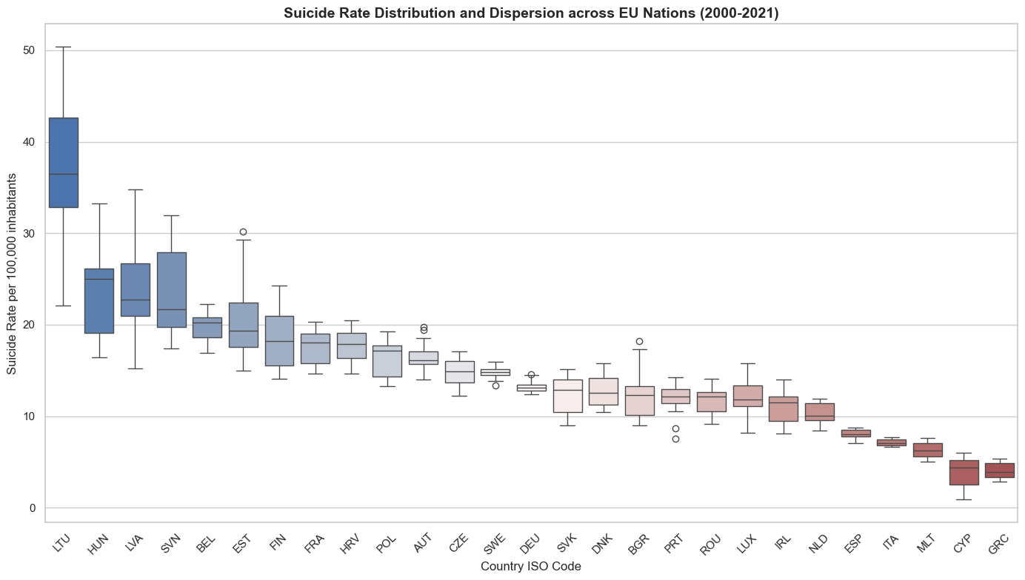
A partir del gráfico, se observa una elevada heterogeneidad entre países, tanto en términos de nivel medio (mediana) como de dispersión. Algunos países presentan medianas claramente superiores, acompañadas en ocasiones de una mayor variabilidad, mientras que otros mantienen niveles más bajos y estables.
Figure 3.2: Distribution of suicide rates (per 100,000 inhabitants) across EU countries (2000–2021), highlighting cross-country variability and differences in dispersion patterns.
Asimismo, el boxplot permite identificar la presencia de valores extremos en determinados países, lo que sugiere la existencia de comportamientos diferenciados dentro de la Unión Europea, lo que nos lleva al siguiente paso del EDA.

Identificación de valores extremos
Tras la primera visión y con el objetivo de evaluar la presencia de observaciones atípicas y su posible impacto en el análisis, se realiza un estudio específico de outliers.
Para ello, se implementa una función específica basada en el interquartile range (IQR), src/features.py::flag_outliers_iqr, que permite identificar de forma sistemática los valores situados fuera de los límites inferior y superior definidos para cada variable.
Este procedimiento se aplica al conjunto de variables del dataset, obteniéndose como resultado un resumen cuantitativo del número y porcentaje de outliers por variable (Table 3.2).

Feature | Outlier count | Outlier % | Lower bound | Upper bound
Population | 110 | 18.52 | -16125106.75 | 35771617.25
Unemployment rate (%) | 31 | 5.22 | -1.35 | 17.25
Physicians per 100000 | 26 | 4.38 | 163.24 | 517.34
Suicide rate | 23 | 3.87 | -2.05 | 30.30
GDP per capita | 18 | 3.03 | -28443.29 | 85443.25
Health expenditure (% GDP) | 0 | 0.00 | 2.28 | 13.70
Urban population (%) | 0 | 0.00 | 36.69 | 106.22
Gini index | 0 | 0.00 | 19.50 | 42.86
Internet users (% of population) | 0 | 0.00 | -13.00 | 140.16
Table 3.2: Summary statistics of outlier detection based on IQR thresholds for selected variables, including counts, percentages, and boundary limits
Los resultados muestran una presencia desigual de valores atípicos entre variables. En particular, destacan:
- Population, con un 18,52% de outliers, reflejando una elevada heterogeneidad estructural entre países.
- Unemployment rate (%) (5,22%) y Physicians per 100,000 (4,38%), con una dispersión moderada.
- Suicide rate, con un 3,87% de valores atípicos, lo que indica la existencia de observaciones puntuales alejadas del rango habitual.
- Variables como Health expenditure, Urban population, Gini index o Internet users no presentan outliers, lo que sugiere una distribución más estable.

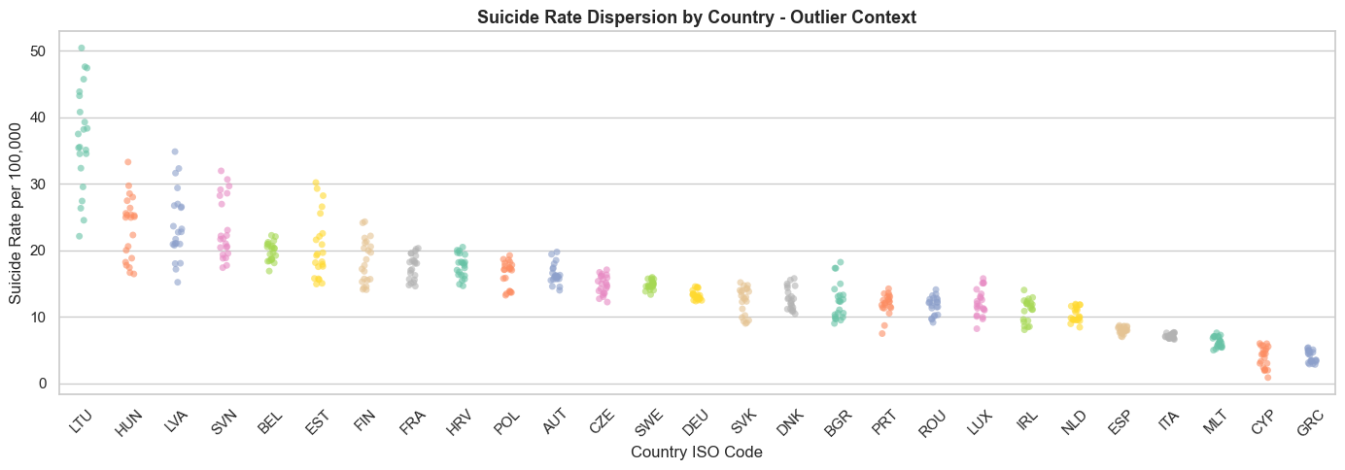
Para contextualizar estos resultados, se representa la dispersión de la tasa de suicidio por país (Figure 3.3), donde se observa la variabilidad tanto entre países como dentro de cada uno de ellos.
Figure 3.3: Country-level distribution of suicide rates (per 100,000 inhabitants) as part of the outlier analysis, illustrating variability and potential extreme observations across EU countries (2000–2021).
El gráfico muestra claramente la existencia de países con valores significativamente elevados, como Lituania (LTU), que alcanza valores superiores a 40 suicidios por cada 100.000 habitantes en determinados periodos, frente a otros como Grecia (GRC), con niveles considerablemente más bajos.
Asimismo, se aprecia que la dispersión no es homogénea, existiendo países con mayor variabilidad temporal y otros con comportamientos más estables como Suecia (SWE) o Alemania (DEU).

Evolución temporal de la tasa de suicidio
Con el objetivo de analizar la evolución de la tasa de suicidio a lo largo del tiempo, se representan las series temporales para un conjunto de países seleccionados, permitiendo observar dinámicas diferenciadas entre contextos nacionales.
En particular, se seleccionan tres países representativos de la distribución identificada en el apartado anterior:
- Lituania (LTU), como caso de valores elevados,
- Grecia (GRC), como caso de valores reducidos,
- Alemania (DEU), como referencia intermedia.
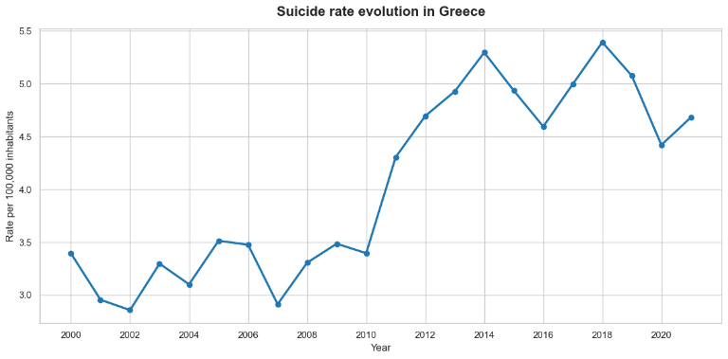
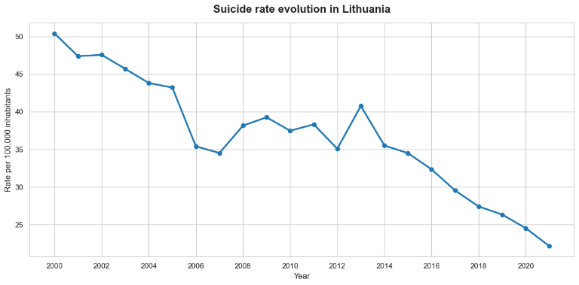
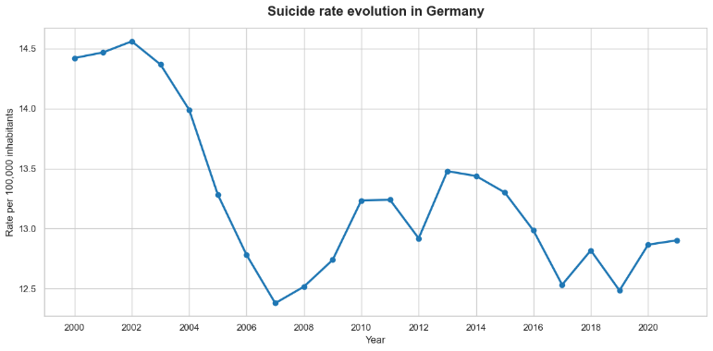
Para ello, se emplea la función src/diagnostics.py::suicide_evolution_graph, desarrollada específicamente para visualizar la evolución temporal de la tasa de suicidio por país (Figure 3.4). De manera simplificada, la lógica de la función se basa en iterar sobre los países seleccionados y representar la serie temporal correspondiente. De esta manera, permite filtrar el dataset por cualquier país y representar su evolución a lo largo del tiempo de forma estandarizada.
Figure 3.4: Temporal evolution of suicide rates (per 100,000 inhabitants) in selected EU countries (Lithuania, Greece, and Germany) over the period 2000–2021, illustrating contrasting trends and levels across high-, low-, and mid-range contexts.

Análisis de la distribución por regiones
Con el objetivo de analizar la tasa de suicidio desde una perspectiva agregada, se realiza un análisis por regiones geográficas dentro de la Unión Europea, permitiendo identificar patrones estructurales que no son evidentes a nivel país.
La separación por regiones geográficas y culturales utilizada en este análisis (Western Europe/Nordics, Mediterranean, Eastern Europe, Baltics) es una decisión a priori, basada en criterios geográficos y culturales, no derivada de los datos (Figure 3.5). Esta suposición se contrasta empíricamente más adelante, en la sección de Modelado no supervisado (apartado [X]), mediante un análisis de clustering sobre el perfil socioeconómico y de salud mental agregado de cada país.
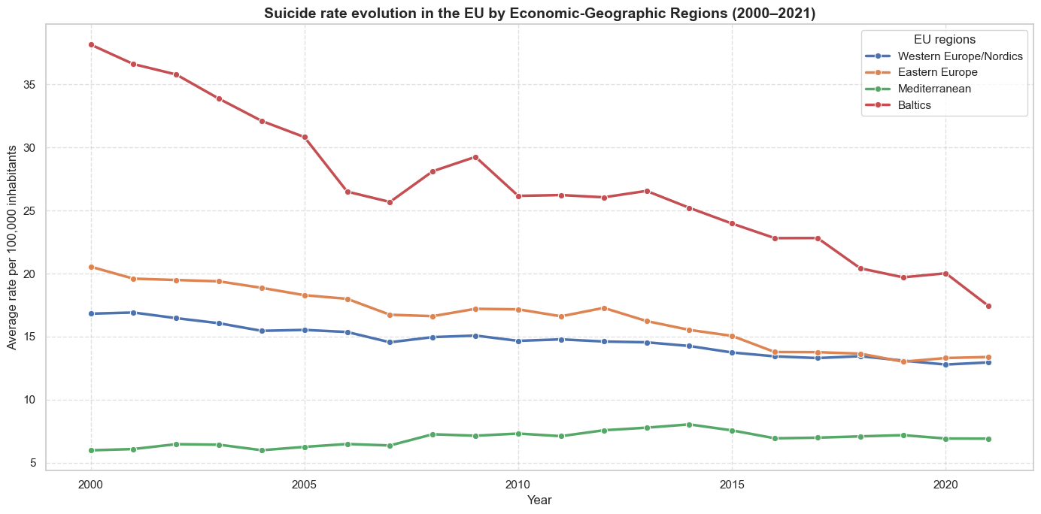
En este contexto, la agregación de los datos se realiza de forma implícita mediante la función lineplot, que calcula la media de la tasa de suicidio para cada combinación de región y año.
Figure 3.5: Temporal evolution of suicide rates (per 100,000 inhabitants) in EU Regions (over the period 2000–2021), showing marked regional disparities and a general downward trajectory over time.
A partir de los resultados, se observan diferencias sistemáticas entre regiones, con niveles más elevados en los países bálticos (Grupo: Estonia, Letonia y Lituania) y valores más reducidos en la región Mediterránea. Las regiones de Western Europe/Nordics and Eastern Europe se sitúan en una posición intermedia.
Asimismo, se aprecia que, aunque todas las regiones muestran en general una tendencia a la baja en la tasa de suicidio entre 2000 y 2021, la intensidad de esta reducción no es homogénea. En particular, la región del Este presenta una disminución más acusada, mientras que otras regiones muestran cambios más suaves.
En conjunto, el gráfico evidencia la existencia de patrones geográficos diferenciados, tanto en términos de nivel como de dinámica temporal, lo que sugiere que la tasa de suicidio está influida por factores estructurales compartidos a nivel regional.

Análisis univariante de variables explicativas
Con el objetivo de caracterizar el comportamiento estadístico de las variables explicativas, se realiza un análisis univariante basado en el estudio de sus distribuciones.
En particular, el procedimiento se implementa mediante un bucle que itera sobre cada una de las variables explicativas, permitiendo analizar su distribución de forma individual. Para cada variable, se extraen los valores no nulos y se representa su distribución mediante histogramas acompañados de estimaciones de densidad (Kernel Density Estimation, KDE), lo que permite aproximar la función de densidad de probabilidad de cada variable.
A partir de las representaciones obtenidas (Figure 4.1), se observan patrones diferenciados en la forma de las distribuciones de las variables explicativas.
Por un lado, hay indicadores que presentan asimetría positiva significativa (skewness > 0), especialmente GDP per capita y Population, cuyas distribuciones muestran colas largas hacia la derecha. Este comportamiento indica la presencia de un número reducido de países con valores muy superiores al resto, es decir, hay pocos países muy ricos y pocos países muy poblados, y en general se concentran todos en los valores más bajos de la distribución.
Por otro lado, indicadores como el Health expenditure (%GPD) o Gini index presentan distribuciones más concentradas y próximas a la simetría, con valores distribuidos en torno a rangos más acotados. Esto sugiere una menor heterogeneidad relativa entre países en estos indicadores.
Asimismo, el indicador Internet users (% of population) presenta una asimetría negativa significativa (skewness < 0), lo que indica que la mayoría de los países se concentran en valores elevados, con una cola hacia valores bajos. Este patrón es consistente con un contexto de alta penetración digital en Europa, donde la mayor parte de la población tiene acceso a internet, existiendo únicamente algunos países con niveles relativamente inferiores.
Este enfoque iterativo permite aplicar de manera sistemática el mismo análisis a todas las variables explicativas, garantizando la comparabilidad entre sus distribuciones y facilitando la identificación de patrones comunes o comportamientos diferenciados.

Multicolinealidad y selección de variables
Una vez analizada la distribución individual de las variables, el siguiente paso consiste en evaluar la posible existencia de relaciones lineales fuertes entre los predictores, es decir, la presencia de multicolinealidad. Este fenómeno ocurre cuando una variable explicativa puede ser explicada en gran medida por una combinación de otras, lo que dificulta la interpretación de los modelos y puede generar inestabilidad en las estimaciones.
El cálculo del VIF se lleva a cabo sobre el conjunto completo de variables predictoras, utilizando la función src/features.py::compute_vif, que incorpora una constante en el modelo y evalúa cada variable de forma individual frente al resto. Para ello, se emplea la implementación de variance_inflation_factor de la librería statsmodels, aplicando el cálculo sobre el conjunto de datos, para después calcular el VIF para el conjunto completo de variables explicativas.
Los resultados obtenidos se ordenan de forma descendente en función del valor del VIF, lo que permite identificar aquellas variables con mayor grado de multicolinealidad. Siguiendo los criterios habituales, se consideran valores superiores a 5 como indicativos de multicolinealidad moderada. Se adopta el umbral convencional de VIF > 10 (O’Brien, 2007), ampliamente utilizado en la práctica pese a que su fundamento estadístico formal es limitado; tomando la decisión de eliminar cualquier indicador por encima de este umbral considerándolo razonable bajo una interpretación conservadora del criterio.
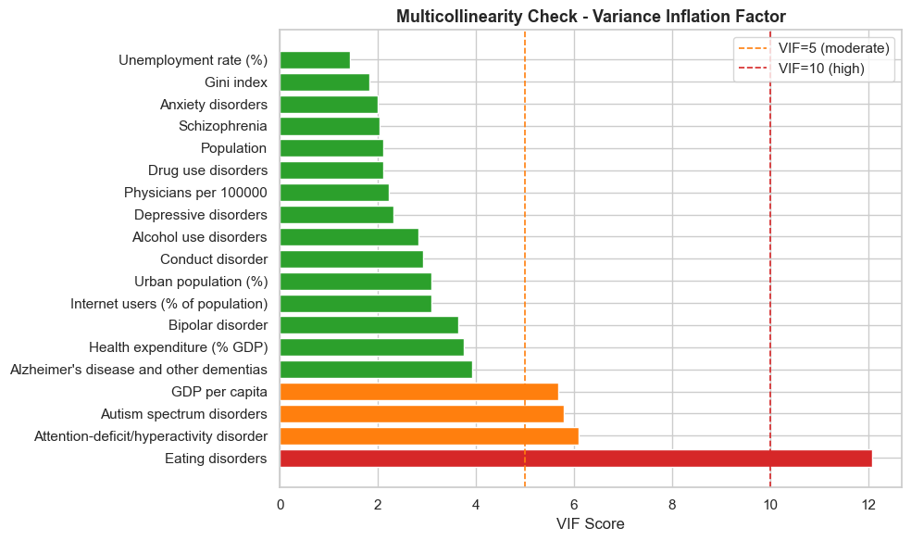
A partir de este análisis, se identifica el indicador Eating disorders como el único que presenta un nivel elevado de multicolinealidad (VIF = 12.098; Figure 3.6), superando el umbral establecido.
Figure 3.6: Preliminary multicollinearity assessment using Variance Inflation Factor (VIF). The indicador Eating disorders shows severe multicollinearity (VIF > 10), indicating that it shares a large proportion of its variance with other predictors and contributes little unique information to the model.
Que el VIF de este indicador sea tan alto muestra que la variable objetivo puede ser explicada en gran medida por él, lo que implica una redundancia de información. Por ello, se procede a su eliminación del conjunto de variables predictoras, con el objetivo de mejorar la estabilidad del modelo, reducir ruido y evitar duplicidades de información.
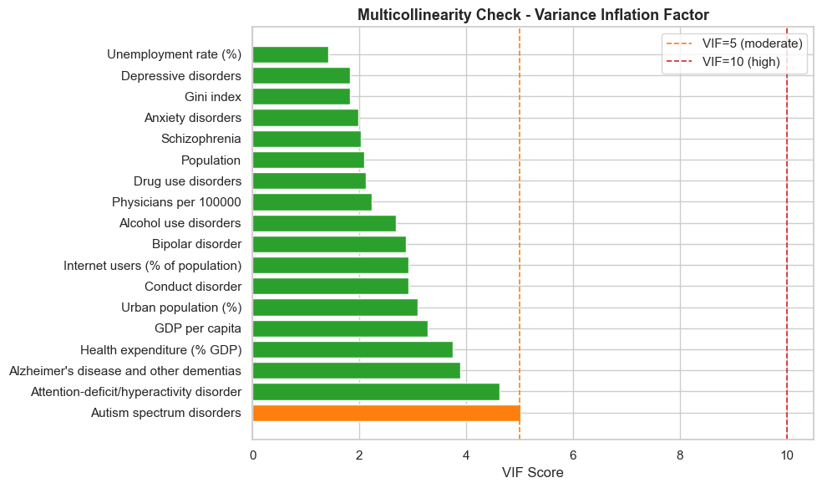
Tras esta depuración, el conjunto de variables explicativas queda libre de problemas significativos de multicolinealidad (Figure 3.7), lo que permite avanzar hacia las fases posteriores de modelado con una base de datos más consistente y adecuada.
Figure 3.7: Final multicollinearity assessment using the Variance Inflation Factor (VIF). Following the removal of the Eating disorders variable, all predictors exhibit acceptable VIF values, indicating a more stable and less collinear feature set.
Una vez en este punto, se actualiza el DataFrame df_development con el indicador eliminado y se almacena como anteriormente para su posterior uso tanto en prod/03_train.py como en notebooks/03_models.ipynb.

Data preparation for modelling
Una vez depurado el conjunto de variables y analizada la multicolinealidad, se procede a la preparación de los datos para su uso en modelos predictivos. En esta fase se definen dos estrategias de partición del dataset, con el objetivo de evaluar distintas formas de generalización del modelo.
- OPCIÓN A: se plantea una aproximación basada en la división geográfica con el objetivo de predecir la tasa de suicidio en países no observados durante el aprendizaje. Este enfoque permite evaluar la capacidad del modelo para generalizar a nuevos contextos geográficos a partir de variables socioeconómicas y de salud.
- OPCIÓN B: se considera una división temporal con el fin de predecir la evolución de la tasa de suicidio en años posteriores. Este enfoque está orientado a capturar patrones temporales y evaluar la capacidad predictiva en escenarios futuros.
En ambos casos, se utiliza el 70% del dataset de desarrollo correspondiente al periodo 2000–2021. Como se comentó anteriormente en este memoria, los años 2022 y 2023 se excluyen del análisis debido a la falta de disponibilidad de datos oficiales de la tasa de suicidio por parte de la OMS para dicho periodo.

Opción A: división geográfica
Con el objetivo de evaluar la capacidad del modelo para generalizar a países no observados durante el entrenamiento y utilizando únicamente variables socioeconómicas y de salud, se plantea la división geográfica. Para ello, se realiza una selección aleatoria de los países disponibles, asignando aproximadamente un 70% al conjunto de entrenamiento, un 15% a test y un 15% a validación, con una semilla fija (random_state=42) para garantizar la reproducibilidad del split. La función se encuentra implementada en src/splits.py::geographical_split.
A partir de esta partición, se construyen los subconjuntos de datos train_countries, test_countries y val_countries correspondientes a la separación, con su posterior creación de DataFrames asociados df_train_A, df_test_A y df_val_A.

Opción B: división temporal
Con el objetivo de evaluar la capacidad del modelo para predecir la evolución futura de la tasa de suicidio, se plantea la división temporal del dataset. En este enfoque, se utiliza el 70% de los años inicial disponibles del dataset para el entrenamiento, mientras que los años restantes se reservan para test (15%) y validación (15%). De este modo, el modelo se entrena con información pasada y se evalúa su capacidad para predecir años futuros. La función se encuentra implementada en src/splits.py::temporal_split.
A partir de esta partición, se construyen los subconjuntos de datos train_years, test_years y val_years correspondientes a la separación, con su posterior creación de DataFrames asociados df_train_B, df_test_B y df_val_B

Estudio de Correlaciones
Una vez definidos los conjuntos de entrenamiento, se realiza un análisis de correlaciones con el objetivo de explorar las relaciones lineales entre las variables. Este análisis se lleva a cabo exclusivamente sobre el conjunto de entrenamiento, evitando así cualquier posible fuga de información.
Para ello, se han construido tres matrices de correlación diferenciadas para facilitar su lectura: una para variables socioeconómicas, otra para variables relacionadas con la salud mental y una tercera que incluye todas las variables numéricas del dataset. Estas matrices se visualizan mediante mapas de calor, con resultados muy similares en ambos acercamientos, aunque con muy ligeras variaciones en los valores (src/diagnostics.py::plot_correlation_heatmaps, Figure 4.2, Figure 4.3).
- Variables socioeconómicas: Se observan correlaciones generalmente moderadas entre los distintos indicadores. Destaca la relación positiva entre el PIB per cápita y el porcentaje de usuarios de internet, así como con la población urbana, lo que indica que, a mayor nivel de desarrollo económico, mayor es también el grado de digitalización y urbanización. Asimismo, se aprecia una correlación negativa moderada entre el PIB per cápita y la tasa de desempleo, lo que sugiere que países con mayor nivel económico tienden a presentar menores tasas de desempleo.
En relación con la variable objetivo, la tasa de suicidio presenta correlaciones negativas con todas las variables, destacando el número de médicos por cada 1.000 habitantes, el índice de Gini y la población urbana. Esto indica que existe una posible relación inversa entre ciertos factores estructurales y el fenómeno analizado.
- Variables relacionadas con la salud mental: Se identifican correlaciones positivas entre distintos trastornos. Por ejemplo, la correlación positiva entre depresión y trastornos de conducta indica que en aquellos países donde aumenta la prevalencia de uno de estos trastornos, también tiende a aumentar el otro. De forma similar, ocurre entre trastornos del espectro autista y trastornos de ansiedad.

En relación con la tasa de suicidio, se observan correlaciones positivas moderadas con variables como los trastornos por consumo de alcohol, lo que indica que un aumento en este tipo de trastornos está asociado con un incremento de la tasa de suicidio. Por el contrario, otras variables presentan correlaciones negativas o débiles, lo que refleja que la relación con la variable objetivo no es uniforme dentro de este grupo.

- Todas las variables en conjunto: La matriz global confirma la existencia de múltiples relaciones entre variables de distinta naturaleza, tanto positivas como negativas. Las correlaciones positivas indican que dos variables tienden a aumentar conjuntamente, mientras que las negativas reflejan una relación inversa, en la que el aumento de una variable se asocia con la disminución de otra.
En particular, la tasa de suicidio presenta correlaciones moderadas con diversas variables, tanto socioeconómicas como relacionadas con la salud mental. Entre estas, destacan los trastornos por consumo de alcohol, que muestran una de las correlaciones positivas más elevadas. Este resultado sugiere que, a medida que aumenta la prevalencia de este tipo de trastornos, también tiende a incrementarse la tasa de suicidio.
Además, no se observan correlaciones extremadamente elevadas de forma generalizada, lo que resulta coherente con el análisis previo de multicolinealidad, donde únicamente el indicador Eating disorders presentaba problemas significativos. En conjunto, estos resultados refuerzan la idea de que la tasa de suicidio es un fenómeno multifactorial, influido por la interacción de distintos factores.

Escalado de variables
Con el objetivo de homogeneizar su rango y facilitar el correcto funcionamiento de los modelos de machine learning, se procede al escalado de variables.
Dado que el dataset presenta valores atípicos, identificados previamente en el análisis exploratorio, se opta por utilizar el método RobustScaler para ambos acercamientos, que basa la transformación en la mediana y el rango intercuartílico (IQR). A diferencia de otros métodos de escalado, como la estandarización clásica, este enfoque resulta menos sensible a valores extremos, lo que lo hace especialmente adecuado para este caso.
En primer lugar, se separan las variables predictoras (X) de la variable objetivo (y) para cada uno de los subconjuntos de datos de entrenamiento, test y validación. Posteriormente, el escalador se ajusta exclusivamente sobre el conjunto de entrenamiento mediante la función fit_transform y se aplica al resto de subconjuntos con transform.
Este procedimiento garantiza que la transformación de los datos se realiza sin incorporar información procedente de los conjuntos de test y validación, evitando así problemas de data leakage.
Como última comprobación de seguridad, se comprueba que las medianas de todas las características escaladas son 0 y sus rangos intercuartílicos son 1, para asegurar todas quedan centradas en torno a la mediana y escaladas en función de su dispersión, lo que permite mejorar la estabilidad numérica de los modelos y asegurar que ninguna variable domine el proceso de aprendizaje debido a su escala.

Model creation (Supervised learning)

Models description and applicability

Results comparison

Results diagnostics and interpretability

Model improvement experiments

Clustering methods (Unsupervised learning)

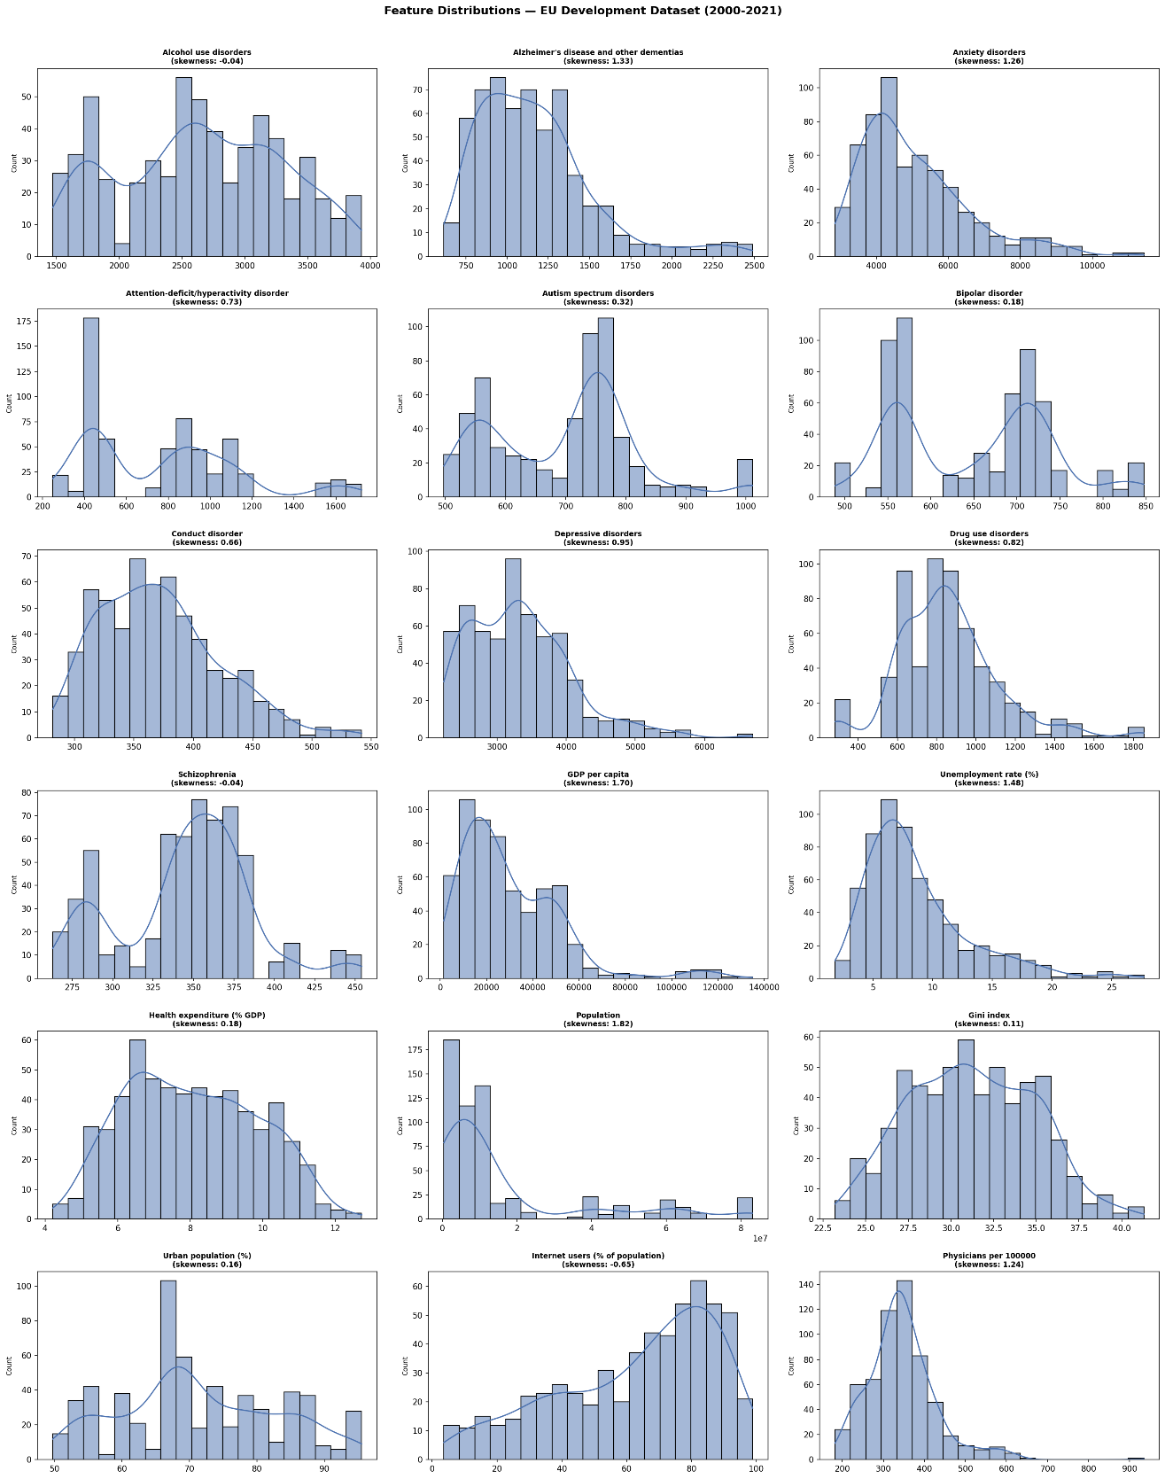
APPENDIX: FULL-PAGE GRAPHICS
Figure 4.1: Distribution of numerical explanatory variables in the EU Development Dataset (2000–2021). Histograms and kernel density estimates (KDE) illustrate variability, skewness, and distributional patterns across socioeconomic, demographic, healthcare, and mental health indicators.
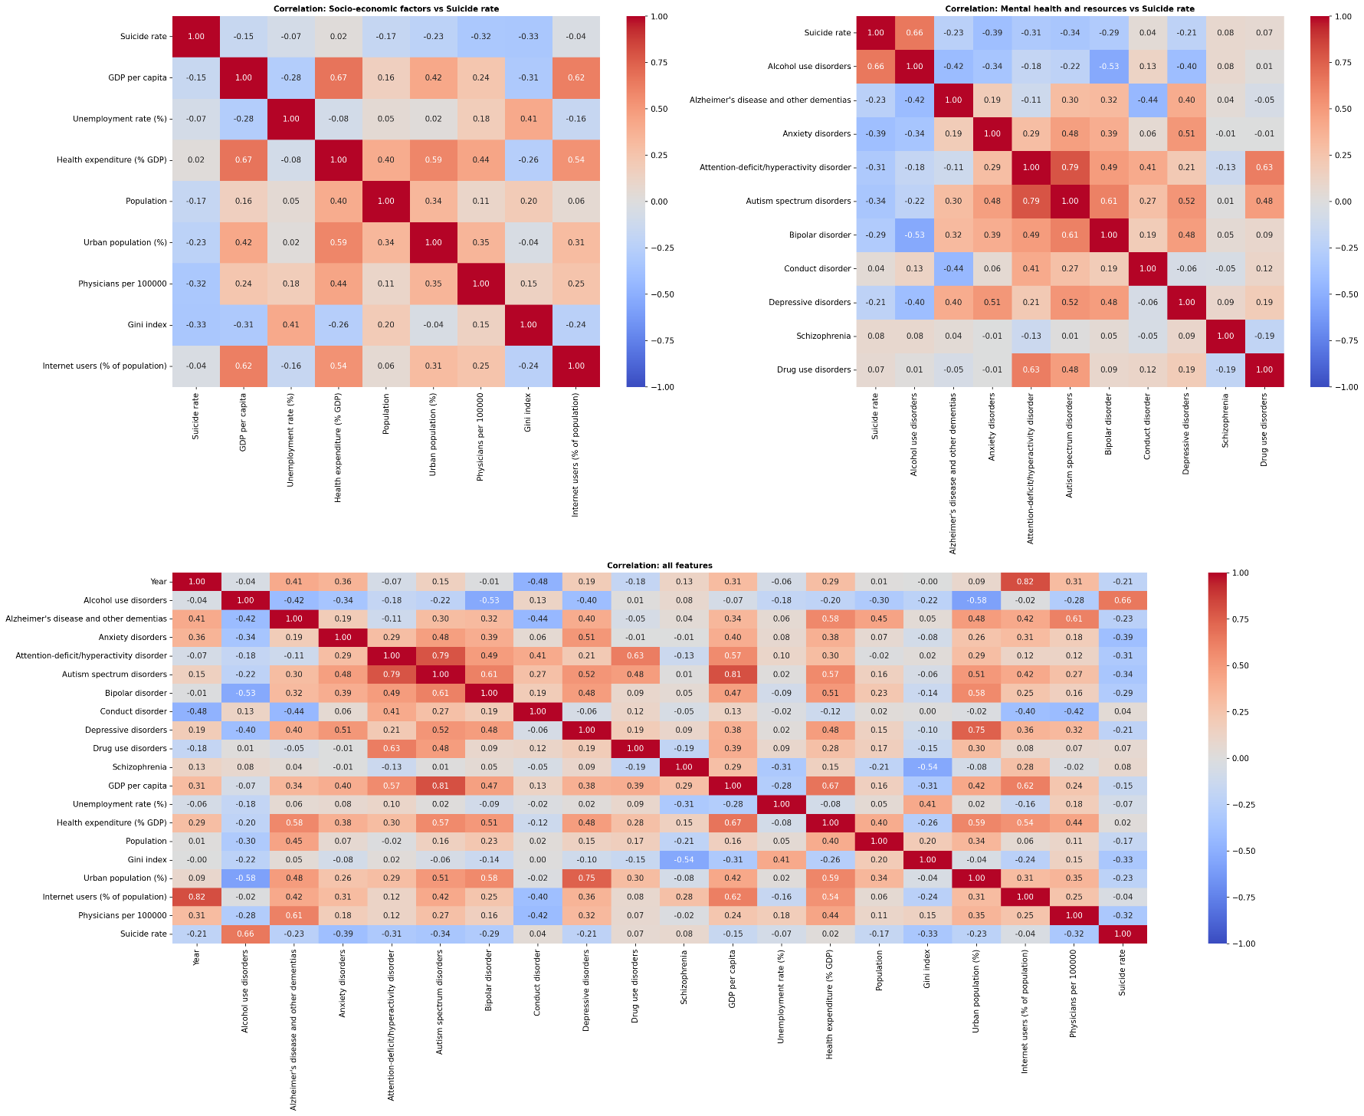
Figure 4.2: Correlation matrices showing the relationships between suicide rates, socio-economic factors, and mental health indicators across all variables included in the study in the geographical split.
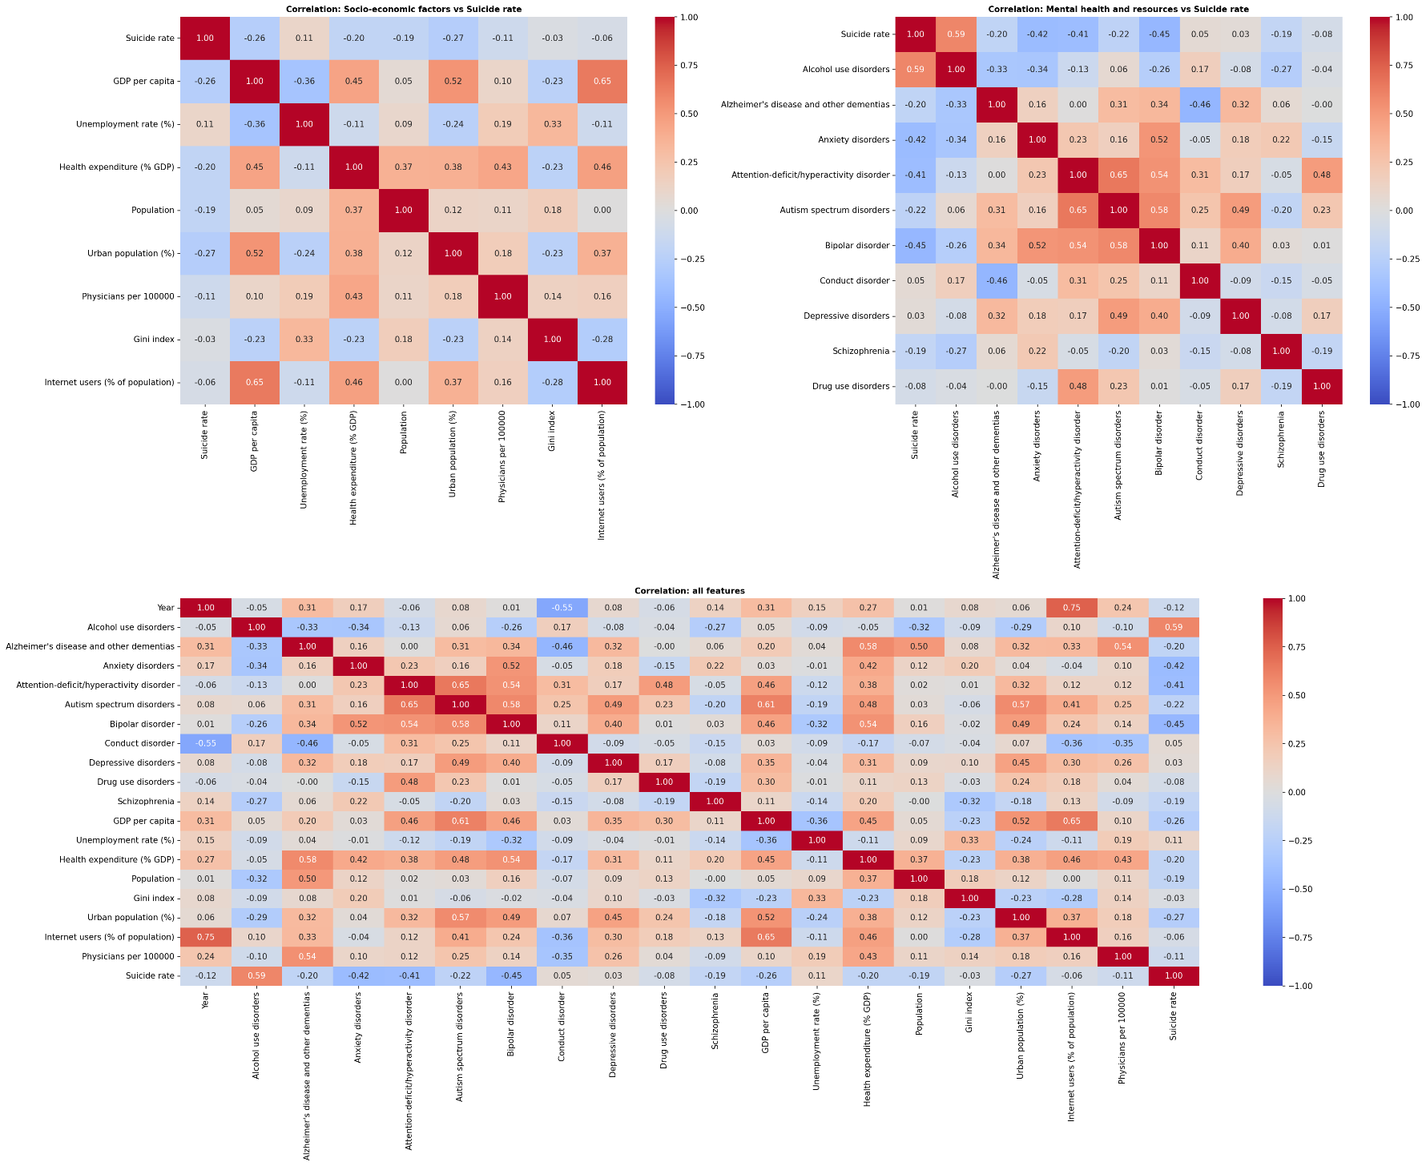
Figure 4.3: Correlation matrices showing the relationships between suicide rates, socio-economic factors, and mental health indicators across all variables included in the study in the temporal split.

BIBLIOGRAPHY
Biplob, K. B. B., Bijoy, Md. H. I., Bitto, A. K., Das, A., Chowdhury, A., & Hossain, S. Md. M. (2023). Suicidal Ratio Prediction Among the Continent of World: A Machine Learning Approach. 2023 International Conference on Artificial Intelligence and Applications (ICAIA) Alliance Technology Conference (ATCON-1), 1–6. https://doi.org/10.1109/ICAIA57370.2023.10169618
DeBeer, B., Mignogna, J., Talbot, M., Villarreal, E., Mohatt, N., Borah, E., Russell, P. D., Bryan, C. J., Monteith, L. L., Bongiovanni, K., Hoffmire, C., Peterson, A. L., Heise, J., Baack, S., Weinberg, K., Polk, M., & Benzer, J. K. (2024). Suicide Prevention Programming: Comparing Four Prominent Frameworks. Psychiatric Services, 75(8), 789–800. https://doi.org/10.1176/appi.ps.20230173
European Commission. (2023). European Health Union: A comprehensive approach to mental health (IP/23/3050). European Commission. https://ec.europa.eu/commission/presscorner/api/files/document/print/en/ip_23_3050/IP_23_3050_EN.pdf
Hawton, K., & Pirkis, J. (2024). Preventing suicide: A call to action. The Lancet Public Health, 9(10), e825–e830. https://doi.org/10.1016/S2468-2667(24)00159-2
Kleiman, E. M., Glenn, C. R., & Liu, R. T. (2023). The use of advanced technology and statistical methods to predict and prevent suicide. Nature Reviews Psychology, 2(6), 347–359. https://doi.org/10.1038/s44159-023-00175-y
Na, P. J., Shin, J., Kwak, H. R., Lee, J., Jester, D. J., Bandara, P., Kim, J. Y., Moutier, C. Y., Pietrzak, R. H., Oquendo, M. A., & Jeste, D. V. (2025). Social Determinants of Health and Suicide-Related Outcomes: A Review of Meta-Analyses. JAMA Psychiatry, 82(4), 337. https://doi.org/10.1001/jamapsychiatry.2024.4241
Nadeem Parpio, Y., Nuruddin, R., Ali, T. S., Mohammad, N., Khan, U. R., Shahzad, S., Khan, M. M., & Aslam, M. (2025). Suicide prevention program on suicidal behaviors and mental wellbeing among school aged adolescents: A scoping review. Frontiers in Public Health, 13, 1506321. https://doi.org/10.3389/fpubh.2025.1506321
O’Brien, R. M. (2007). A Caution Regarding Rules of Thumb for Variance Inflation Factors. Quality & Quantity, 41(5), 673–690. https://doi.org/10.1007/s11135-006-9018-6
O’Connor, R. C., Kirtley, O. J., & De Beurs, D. (2024). Preventing suicide: Understanding the complex interplay between individual and societal factors. The Lancet Public Health, 9(10), e714–e715. https://doi.org/10.1016/S2468-2667(24)00217-2
Pirkis, J., Dandona, R., Silverman, M., Khan, M., & Hawton, K. (2024). Preventing suicide: A public health approach to a global problem. The Lancet Public Health, 9(10), e787–e795. https://doi.org/10.1016/S2468-2667(24)00149-X
Pranckeviciene, E., & Kasperiuniene, J. (2024). Global Suicide Mortality Rates (2000–2019): Clustering, Themes, and Causes Analyzed through Machine Learning and Bibliographic Data. International Journal of Environmental Research and Public Health, 21(9), 1202. https://doi.org/10.3390/ijerph21091202
Rotejanaprasert, C., Thanutchapat, P., Phoncharoenwirot, C., Mekchaiporn, O., Chienwichai, P., & Maude, R. J. (2025). Global spatiotemporal analysis of suicide epidemiology and risk factor associations from 2000 to 2019 using Bayesian space time hierarchical modeling. Scientific Reports, 15(1), 12785. https://doi.org/10.1038/s41598-025-97064-6
Somé, N. H., Noormohammadpour, P., & Lange, S. (2024). The use of machine learning on administrative and survey data to predict suicidal thoughts and behaviors: A systematic review. Frontiers in Psychiatry, 15, 1291362. https://doi.org/10.3389/fpsyt.2024.1291362
Spittal, M. J., Guo, X. A., Kang, L., Kirtley, O. J., Clapperton, A., Hawton, K., Kapur, N., Pirkis, J., & Carter, G. (2025). Machine learning algorithms and their predictive accuracy for suicide and self-harm: Systematic review and meta-analysis. PLOS Medicine, 22(9), e1004581. https://doi.org/10.1371/journal.pmed.1004581
World Health Organization. (2019, September 9). Suicide: One person dies every 40 seconds. https://www.who.int/news/item/09-09-2019-suicide-one-person-dies-every-40-seconds
World Health Organization. (2021). Comprehensive Mental Health Action Plan 2013-2030 (1st ed). World Health Organization. https://www.who.int/publications/i/item/9789240031029
World Health Organization. (2022). World Mental Health Report: Transforming Mental Health for All. Executive Summary (1st ed). World Health Organization. https://www.who.int/publications/i/item/9789240050860
World Health Organization. (2025a). Suicide worldwide in 2021: Global health estimates (1st ed). World Health Organization. https://www.who.int/publications/i/item/9789240110069
World Health Organization. (2025b, September 2). Over a billion people living with mental health conditions – services require urgent scale-up. https://www.who.int/news/item/02-09-2025-over-a-billion-people-living-with-mental-health-conditions-services-require-urgent-scale-up

